INSTITUTO TECNOLÓGICO SUPERIOR DE LA SIERRA NEGRA DE AJALPAN

ALUMNO: CUMO REYES GIOVANNI

ASIGNATURA: LENGUAJE DE INTERFAZ

6° SEMESTRE ÚNICO

MTRA. CARINA REMIGIO ROSAS

CARRERA: INGENIERÍA EN SISTEMAS COMPUTACIONALES

ACTIVIDADES Y TAREAS
UNIDAD 1

PROGRAMAS EN MASM
OPERACIONES BASICAS
Operaciones básicas
.MODEL SMALL
.STACK 100h

.DATA
num1 DB 10
num2 DB 5

suma DB ?
resta DB ?
multi DB ?
divi DB ?

.CODE
MAIN PROC

MOV AX,@DATA
MOV DS,AX

; -------- SUMA --------
MOV AL,num1
ADD AL,num2
MOV suma,AL

; -------- RESTA --------
MOV AL,num1
SUB AL,num2
MOV resta,AL
; -------- MULTIPLICACION --------
MOV AL,num1
MOV BL,num2
MUL BL
MOV multi,AL
; -------- DIVISION --------
MOV AX,0 ; limpiar AX
MOV AL,num1
MOV BL,num2
DIV BL
MOV divi,AL

MOV AH,4Ch
INT 21h

MAIN ENDP
END MAIN

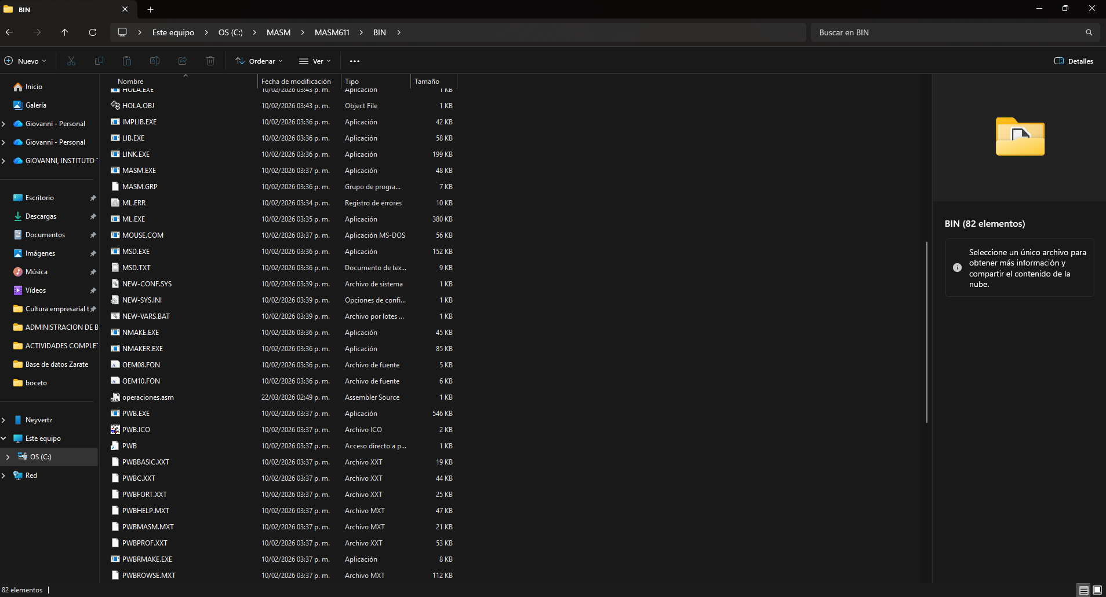

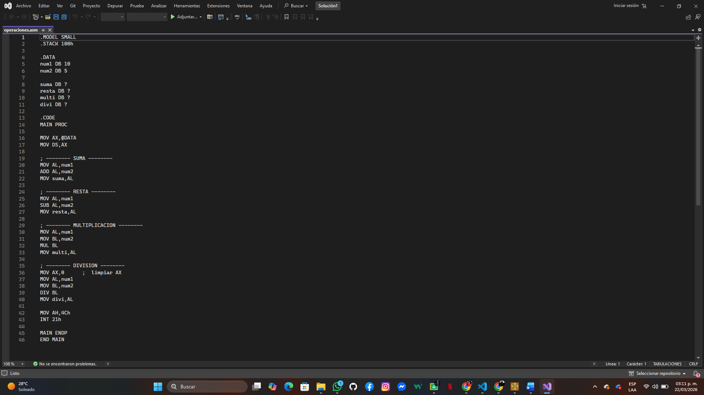

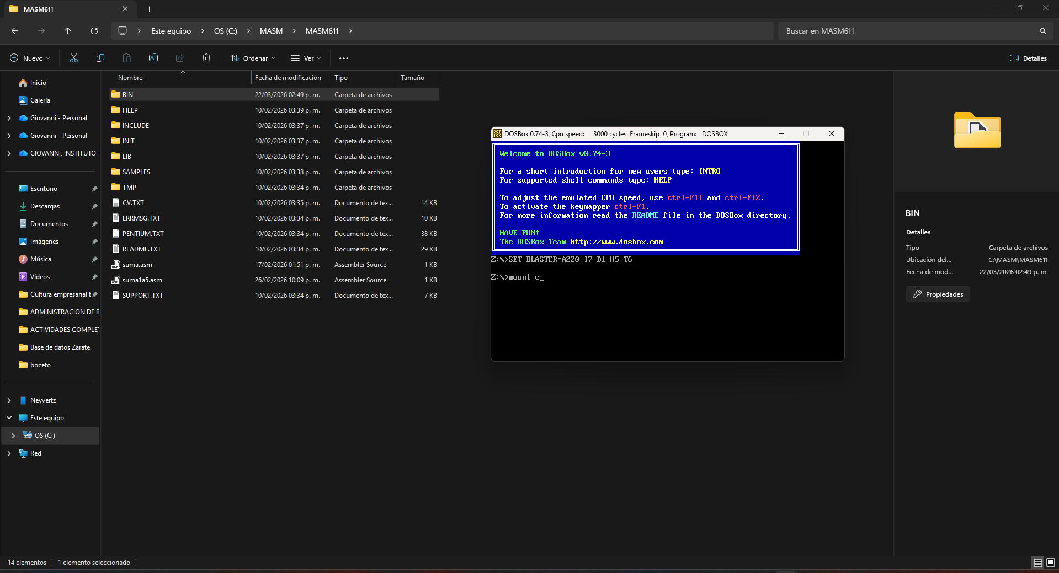

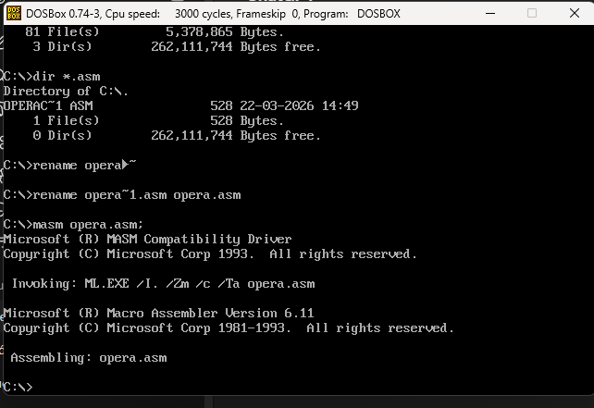
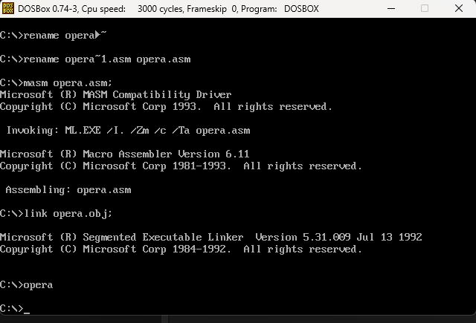

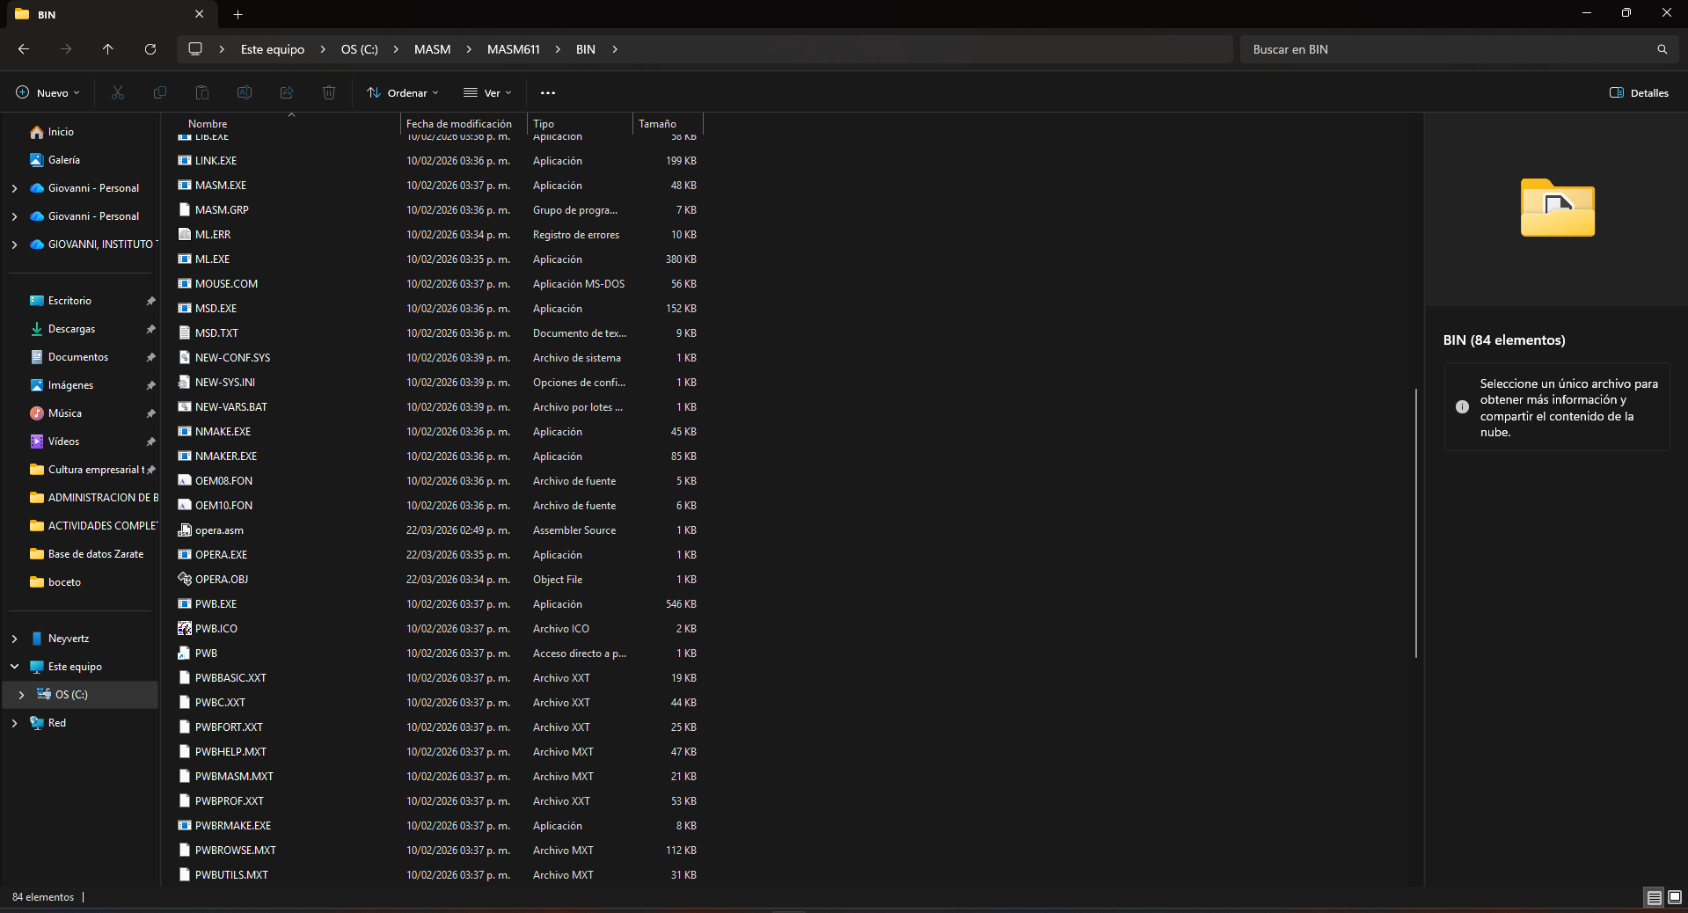
Suma Ciclo
.MODEL SMALL
.STACK 100h

.DATA
resultado DW ?

.CODE
MAIN PROC

MOV AX,@DATA
MOV DS,AX

MOV CX,10
MOV AX,0
MOV BX,1

ciclo:

ADD AX,BX
INC BX

LOOP ciclo

MOV resultado,AX

MOV AH,4Ch
INT 21h

MAIN ENDP
END MAIN

